**Zadání práce 16. – 20. 11. 2020**

**ČJ**

Středa

1) Pracovní sešit strana 8 – zkontrolujeme na další online hodině

Čtvrtek

1) Online hodina

2) Kontrola pracovního sešitu 4/1, 2, 3 (z minulého týdne)

Pátek

1) Online hodina

2) Skloňování slov přejatých – zápisky v Teams

3) učebnice strana 20-24 žluté rámečky

**M online hodiny (st – 8h, čt – 10h)**

Vzájemná poloha dvou kružnic (učebnice str. 75)

1. Opakovat podle sešitu a učebnice

2. Pokusit se vyřešit str, 76 cv. 6,7

str. 77 cv.8

str. 78 cv. 13 a

**F online hodiny (pá – 9h)**

Vzájemná přeměna polohové a pohybové energie (učebnice str. 39)

1. přečíst

2. připravit si odpovědi str. 40 otázky 1, 2, 3

str. 40 úlohy 1, 3

str. 42 úlohy 5, 6, 7

**Aj (H. Násirová)**

Unit 5 - Fashion

Cíl: umět základní mluvnickou terminologii pro práci se slovesy v minulém čase, vyjádřit svůj postoj  k módě

1) PS - str. 72 - slovíčka   +   str.65 - věty

2) PS - str.13/4 - vypracovat

3) Uč. - str.12/1 - mluvnice

4) Uč. - s tr.13/4 práce s textem

      a) čtení a překlad

       b) výběr části textu

 - vyprávět zpaměti (vše ohledně bodů a) i b) probráno a vysvětleno na online hodině)

**PŘ**

· Začali jsme pracovat na nové soustavě – Svalové (prozatím jsme zvládli svalové tkáně a povědět si o funkcích svalů) – prezentaci na svalovou soustavu máte k dispozici na MS TEAMS

· Nově budeme pracovat s mimickými svaly a svaly horních končetin, buďte připraveni na menší rozcvičku na naší online hodině

· Zkuste si zavzpomínat, zda jste měli nějaké zranění svalů – jak jste k nim přišli a jak jste poranění léčili.

· Na online hodinách se uvidíme dle rozvrhu (mimo pondělí a úterý)

**D Online hodina (pá - 11:55)**

Jako první si napíšeme test na Téma Velká francouzská revoluce. Společně si uděláme výpisky z učebnice str. 36 a 37. Pokud bude čas, pustíme si video o Velké francouzské revoluci.

**CH online hodina (čt – 11h)**

Tento zkrácený týden využijeme na opakování SMĚSÍ.

Zopakuj :

· Směsi a jejich třídění

· Druhy různorodých směsi

· Třídění stejnorodých směsí (roztoků) podle různých hledisek – rozpouštědlo, skupenství, množství rozpuštěné látky

· Počítáme složení roztoků hmotnostním zlomkem a trojčlenkou – budeme procvičovat

Úkol - pokud ještě nemáte vypracovaný úkol z minulé hodiny, dokončete, učebnice strana 28/1,2,3,4,5 (opět vypracuj na volné listy – bude na odevzdání).

Na on-line hodinu si připrav: učebnici, sešit a žákovskou knížku Pokud potřebujete poradit, napište na email uhrova@chelcickeho.cz nebo na Teams.

Na Teams na on-line hodině se sejdeme podle rozvrhu ve čtvrtek.

**Rj**

2. lekce

Cíl: umět používat minulý čas sloves

Uč. - mluvnice: v přísudku v čísle množném jen měkké i

                           : po g,k,ch - jen měkké i

                            : slovesa: líbí se mi, chutná mi

                             : str.16/7a + 17/7b

                                       19/12

Poslechová cvičení v učebnici: str.20/13a + str.21/14a,b

PS - str.21/12

         str.22/13,14,15

**Z ČR - Geologický vývoj**

1. V období třetihor byla vyvrásněna sopečná pohoří na našem území, která máme na mysli? Co se stalo s těmito pohořími? Uč. str. 13

………………………………………………………………………………………………………………………………………………..

1. Jak vznikla jezera pod Krušnými horami a co vznikalo v období třetihor ? Uč. str. 13 ………………

……………………………………………………………………………………………………………………………………………….

1. Jaká pohoří byla vyvrásněna v ČR ve třetihorách? Uveď alespoň 6 pohoří, můžeš i evropská.

………………………………………………………………………………………………………………………………………………..

1. Hercynského vrásnění je horotvorný proces, který probíhal v p…………………………….. a na Ostravsku, Kladensku a Trutnovsku vznikaly s………………… č…………………………. u…………………… .

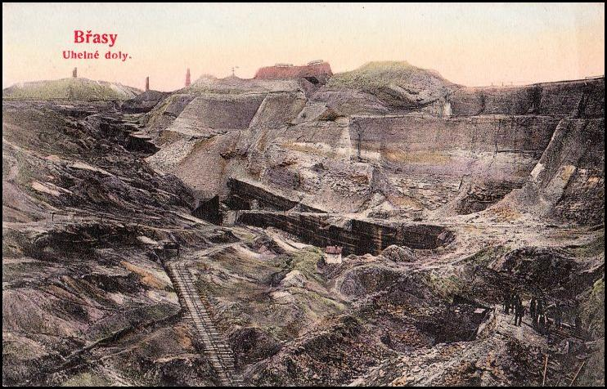

1. Jaké aktivity můžeme provozovat na horách? …………………………………………………………………………
2. V oblasti Karpat se v ČR nachází pohoří B……………………………. s nejvyšším vrcholem …………… .

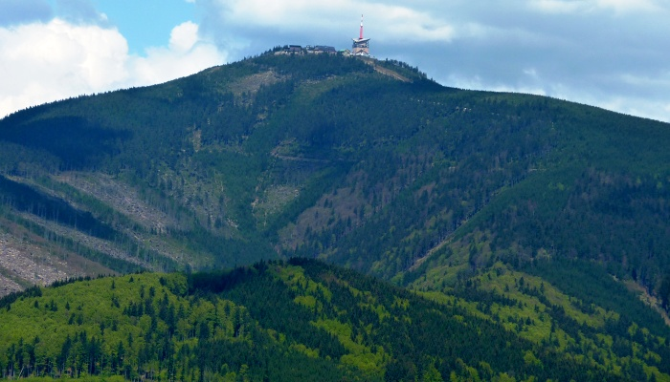

1. Jak vznikala vrásová, kerná a sopečná pohoří?

………………………………………………………………………………………………………………………………………………..

………………………………………………………………………………………………………………………………………………..

1. Kde prochází hranice, která rozděluje ČR na Českou vysočinou a Západních Karpaty?

……………………………………………………………………………………………………………………………………………….

1. Uveď horniny, které vznikaly při horotvorných procesech.

……………………………………………………………………………………………………………………………………………….

1. Jak vznikl pískovec? ……………………………………………………………………………………………………………….